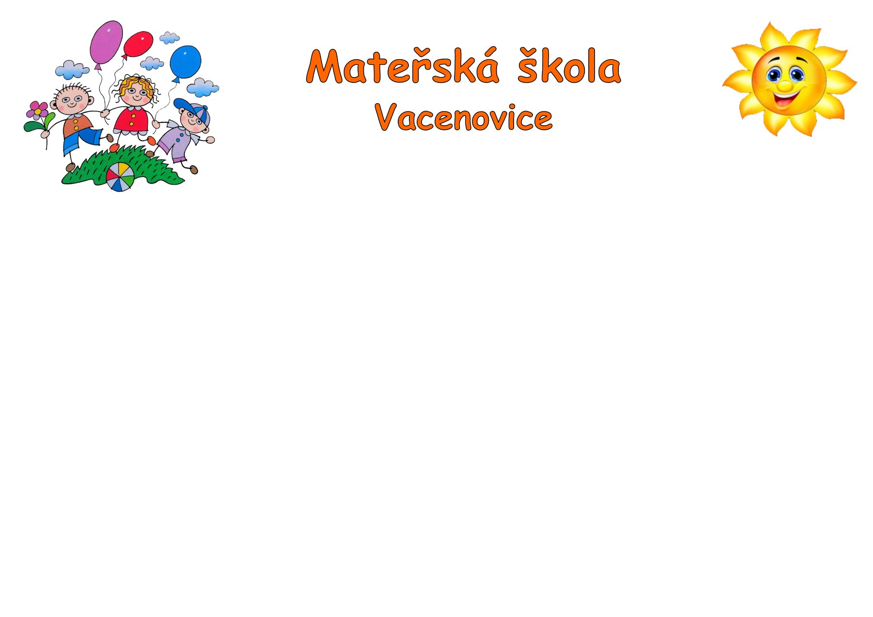

**Zachraň kamaráda**

**Zdravotně - bezpečnostní program pro děti**

**středa 16. října 2024**

**Děti si přinesou z domova vlastního plyšáka (medvídek, panenka apod.)**